Министерство образования Республики Беларусь
Учреждение образования
«Белорусский государственный университет информатики и радиоэлектроники»

Кафедра инженерной психологии и эргономики

Современные языки программирования
Отчет по лабораторной работе №1
«Использование языка программирования Kotlin»

Выполнил: Богуш А. В.
Студент группы 310901
Преподаватель: Усенко Ф. В.

Минск 2024
Цель работы: Выполнить разработку приложения с использованием языка программирования Kotlin.
Вариант 1: Добавить класс журнал и организовать взаимодействие с ним. Чтобы при вызове метода Отметить присутствующих класса Староста в классе Строка журнала обозналось присутствие студента на лекции. А при вызове метода Отметить присутствующих класса Преподаватель эти данные считывались и сравнивались с данными объекта Преподаватель.
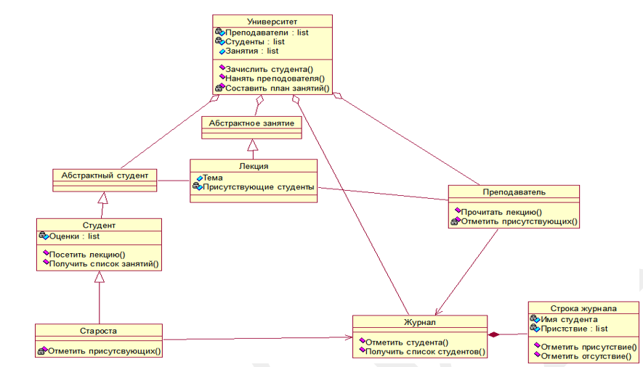
Рисунок 1 – Диаграмма классов

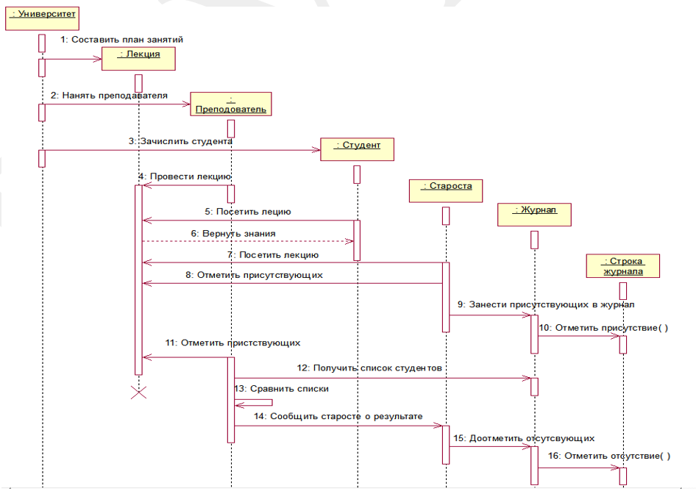
Рисунок 2 – Диаграмма последовательности
Текст программы:
class University {
private var professorslist : MutableList<String> = mutableListOf()
private var studentslist : MutableList<String> = mutableListOf()
public var lessonslist : MutableList<String> = mutableListOf()

init {
addlesson("ОАИП")
addlesson("СЯП")
addlesson("КПО")
addlesson("ППД")
addlesson("ТВиМС")
}

fun addstudent(studentname : String) {
studentslist.add(studentname)
println("Студент зачислен успешно.")
}

fun addprofessor(professorname : String) {
professorslist.add(professorname)
println("Преподователь нанят успешно.")
}

private fun addlesson(lessontopic : String) {
lessonslist.add(lessontopic)
println("План занятий обновлен.")
}

fun getstudentslist() : MutableList<String> {
return studentslist
}

fun getprofessorslist() : MutableList<String> {
return professorslist
}
}

open abstract class AbstractLesson {

}

class Lecture(val univ : University) : AbstractLesson() {
private var presentstudents : MutableList<String> = mutableListOf()
public var topic : String = ""
private var mapoflessons : MutableMap<String, MutableList<String>> = mutableMapOf()

init {
for (lessonname in univ.lessonslist) {
mapoflessons[lessonname] = mutableListOf()
}
}

fun getpresents() : MutableList<String> {
val default : MutableList<String> = mutableListOf()
presentstudents = mapoflessons[topic] ?: default
return presentstudents
}

fun addpresents(nameofstudent : String) {
mapoflessons[topic]?.add(nameofstudent)
}
}

open abstract class AbstractStudent {

}

open class Student(val univ : University, val lect: Lecture) : AbstractStudent() {
private var marks : MutableList<Int> = mutableListOf()
private var mapofstudents : MutableMap<String, String> = mutableMapOf()

init {
for (studs in univ.getstudentslist()) {
mapofstudents[studs] = "Знания получены по предметам:"
}
}

fun visitlecture(topic: String, name : String) {
lect.topic = topic
if (lect.getpresents().contains(name)) {
println("Вы уже посетили данную лекцию!")
} else {
lect.addpresents(name)
mapofstudents[name] += " $topic"
println("Вы успешно посетили лекцию!")
}
}

fun getlessons() {
println("Ваши занятия: " + univ.lessonslist)
}

fun getknowledge(name: String) {
println(mapofstudents[name])
}
}

class Headman(univ: University, lect : Lecture, val journal: Journal) : Student(univ, lect) {
private fun markpresentsjournal(presentstudent: MutableList<String>, topic: String) {
for (stud in presentstudent) {
if (univ.getstudentslist().contains(stud) == true) {
journal.markstudent(presentstudent, topic)
} else {
println("Студента $stud не найдено.")
}
}
println("Журнал обновлен.")
}

fun addnewmark(presentstudent: MutableList<String>, topic: String) {
for (stud in presentstudent) {
if (univ.getstudentslist().contains(stud) == true) {
journal.addmarkstudent(presentstudent, topic)
}
}
}

fun getpres(presentstudent: MutableList<String>, topic: String) {
markpresentsjournal(presentstudent, topic)
}
}

class Professor(val univ: University, val lect : Lecture, val journal : Journal) {
fun readlecture(topic : String) {
univ.lessonslist.remove(topic)
println("Лекция прочитана!")
}

private fun markpresents(presentstudent: MutableList<String>,topic: String) {
for (stud in presentstudent) {
if (stud in univ.getstudentslist()) {
journal.markstudent(presentstudent, topic)
} else {
println("Студента $stud не найдено.")
}
}
println("Журнал обновлен.")
}

private fun getlist(topic: String) : MutableList<String> {
return journal.getlistofstudents()
}

fun usemark(presentstudent: MutableList<String>,topic: String) {
markpresents(presentstudent, topic)
}

fun check(topic: String) {
println("Общий список группы: " + getlist(topic))
println("Присутствующие на лекции: " + lect.getpresents())
println("Отмеченные студенты на лекции: " + journal.presentsjourn(topic))
}

fun addnewmark(presentstudent: MutableList<String>, topic: String) {
for (stud in presentstudent) {
if (univ.getstudentslist().contains(stud) == true) {
journal.addmarkstudent(presentstudent, topic)
}
}
}
}

class Journal(val uni : University) {
private var listofstudents : MutableList<String> = uni.getstudentslist()
public var mapjournal : MutableMap<String, StringOfJournal> = mutableMapOf()
val lessons :MutableList<String> = mutableListOf("СЯП", "ОАИП", "КПО", "ППД", "ТВиМС")

init {
for (lessonname in lessons) {
val stringj = StringOfJournal(this)
mapjournal[lessonname] = stringj
}
}

fun getlistofstudents() : MutableList<String> {
return listofstudents
}

fun markstudent(presentstudent: MutableList<String>, topic : String) {
for (stud in presentstudent) {
mapjournal[topic]?.markgood(stud)
}
var templist = uni.getstudentslist().filter { it !in presentstudent }.toMutableList()
for (stud in templist) {
mapjournal[topic]?.markbad(stud)
}
}

fun addmarkstudent(presentstudent: MutableList<String>, topic : String) {
for (stud in presentstudent) {
mapjournal[topic]?.markgood(stud)
}
}

fun presentsjourn(topic: String) : MutableList<String> {
val listofpresence : MutableList<String> = mutableListOf()
for (stud in listofstudents) {
if (mapjournal[topic]!!.mapstringjournal[stud] == "присутствовал") {
listofpresence.add(stud)
}
}
return listofpresence
}
}

class StringOfJournal(val journal: Journal) {
private val presence : MutableList<String> = mutableListOf()
public var mapstringjournal : MutableMap<String, String> = mutableMapOf()
private var nameofstudent : String = ""

init {
for (person in journal.getlistofstudents()) {
mapstringjournal[person] = ""
}
}

fun markgood(name: String) {
mapstringjournal[name] = "присутствовал"
}

fun markbad(name: String) {
mapstringjournal[name] = "отсутствовал"
}

fun check(topic : String) {
println("Журнал предмета $topic: ")
for ((key,value) in mapstringjournal) {
println("$key: $value")
}
}
}

fun main() {
val univer = University()
univer.addstudent("Богуш")
univer.addstudent("Дашкевич")
univer.addstudent("Осталовски")
univer.addstudent("Воскресенский")
univer.addstudent("Навросюк")

univer.addprofessor("Василькова")
univer.addprofessor("Дорошевич")
univer.addprofessor("Давыдович")
univer.addprofessor("Усенко")
univer.addprofessor("Хмелев")
val lecture = Lecture(univer)
val student = Student(univer,lecture)
val journal = Journal(univer)
while (true) {
println("Кто вы?")
println("1. Староста")
println("2. Преподаватель")
println("3. Студент")
println("4. Выход")

var choice: Number
try {
choice = readln().toInt()
} catch (e: Exception) {
println("Некорректный ввод")
Thread.sleep(500)
continue
}
when (choice) {
1->{
println("Представьтесь, пожалуйста.")
val name : String
name = readln()
var isStudExist : Boolean = false
if (univer.getstudentslist().contains(name)) {
isStudExist = true
} else {
println("Такого старосты не найдено.")
Thread.sleep(500)
}
while (isStudExist) {
println("Выберите действие:")
println("1. Отметить присутствующих")
println("2. Посетить лекцию")
println("3. Просмотреть свое расписание")
println("4. Просмотреть свои знания")
println("5. Просмотреть журнал")
println("6. Доотметить присутствующих")
println("7. Выход")

var choice2 : Number
try {
choice2 = readln().toInt()
} catch (e2: Exception) {
println("Некорректный ввод")
Thread.sleep(500)
continue
}
when (choice2) {
1->{
val starosta = Headman(univer, lecture, journal)
println("Введите предмет: ")
val predmet : String
predmet = readln()
if (univer.lessonslist.contains(predmet)) {
lecture.topic = predmet
print("Общий список студентов: ")
println(univer.getstudentslist())
println("Список присутствующих на лекции: " + lecture.getpresents())
println("Введите фамилии студентов через пробел, которых хотите отметить, как присутствующих: ")
val input = readLine()
if (input != null) {
val list = input.split(" ").toMutableList()
starosta.getpres(list, predmet)
} else {
println("Ошибка: вы ничего не ввели.")
}
Thread.sleep(1000)
} else {
println("Такого предмета не существует.")
Thread.sleep(500)
}
}
2->{
val starosta = Headman(univer, lecture, journal)
println("Введите предмет: ")
val predmet : String
predmet = readln()
if (univer.lessonslist.contains(predmet)) {
starosta.visitlecture(predmet,name)
Thread.sleep(1000)
} else {
println("Такого предмета не существует.")
Thread.sleep(500)
}
}
3->{
val starosta = Headman(univer, lecture, journal)
starosta.getlessons()
Thread.sleep(1000)
}
4->{
student.getknowledge(name)
Thread.sleep(1000)
}
5->{
println("Введите предмет: ")
val predmet : String
predmet = readln()
if (journal.lessons.contains(predmet)) {
journal.mapjournal[predmet]?.check(predmet)
Thread.sleep(5000)
} else {
println("Такого предмета не существует.")
Thread.sleep(500)
}
}
6->{
val starosta = Headman(univer, lecture, journal)
println("Введите предмет: ")
val predmet : String
predmet = readln()
if (univer.lessonslist.contains(predmet)) {
lecture.topic = predmet
print("Общий список студентов: ")
println(univer.getstudentslist())
println("Список присутствующих на лекции: " + lecture.getpresents())
journal.mapjournal[predmet]?.check(predmet)
println("Введите фамилии студентов через пробел, которых хотите доотметить, как присутствующих: ")
val input = readLine()
if (input != null) {
val list = input.split(" ").toMutableList()
starosta.addnewmark(list, predmet)
} else {
println("Ошибка: вы ничего не ввели.")
}
Thread.sleep(1000)
} else {
println("Такого предмета не существует.")
Thread.sleep(500)
}
}
7->{
break
}
}
}
}
2->{
println("Представьтесь, пожалуйста.")
val name : String
name = readln()
var isPrepodExist : Boolean = false
if (univer.getprofessorslist().contains(name)) {
isPrepodExist = true
} else {
println("Такого преподавателя не найдено.")
Thread.sleep(500)
}
while(isPrepodExist) {
println("Выберите действие:")
println("1. Прочитать лекцию")
println("2. Отметить присутствующих")
println("3. Сверить присутствие студентов на лекции с отметками в журнале")
println("4. Просмотреть журнал")
println("5. Доотметить присутствующих")
println("6. Выход")

var choice3 : Number
try {
choice3 = readln().toInt()
} catch (e3: Exception) {
println("Некорректный ввод")
Thread.sleep(500)
continue
}
when (choice3) {
1->{
val prepod = Professor(univer, lecture, journal)
print("Все лекции: ")
println(univer.lessonslist)
println("Введите предмет, который хотите прочитать: ")
val predmet : String
predmet = readln()
if (univer.lessonslist.contains(predmet)) {
prepod.readlecture(predmet)
Thread.sleep(1000)
} else {
println("Такого предмета не существует.")
Thread.sleep(500)
}
}
2->{
val prepod = Professor(univer, lecture, journal)
println("Введите предмет: ")
val predmet : String
predmet = readln()
if (univer.lessonslist.contains(predmet)) {
lecture.topic = predmet
print("Общий список студентов: ")
println(univer.getstudentslist())
println("Список присутствующих на лекции: " + lecture.getpresents())
println("Введите через пробел фамилии студентов, которых хотите отметить, как присутствующих: ")
val input = readLine()
if (input != null) {
val list = input.split(" ").toMutableList()
prepod.usemark(list, predmet)
} else {
println("Ошибка: вы ничего не ввели.")
}
Thread.sleep(1000)
} else {
println("Такого предмета не существует.")
Thread.sleep(500)
}
}
3->{
val prepod = Professor(univer, lecture, journal)
println("Введите предмет: ")
val predmet : String
predmet = readln()
if (journal.lessons.contains(predmet)) {
lecture.topic = predmet
prepod.check(predmet)
Thread.sleep(500)
} else {
println("Такого предмета не существует.")
Thread.sleep(500)
}
}
4->{
println("Введите предмет: ")
val predmet : String
predmet = readln()
if (journal.lessons.contains(predmet)) {
journal.mapjournal[predmet]?.check(predmet)
Thread.sleep(5000)
} else {
println("Такого предмета не существует.")
Thread.sleep(500)
}
}
5->{
val prepod = Professor(univer, lecture, journal)
println("Введите предмет: ")
val predmet : String
predmet = readln()
if (univer.lessonslist.contains(predmet)) {
lecture.topic = predmet
print("Общий список студентов: ")
println(univer.getstudentslist())
println("Список присутствующих на лекции: " + lecture.getpresents())
journal.mapjournal[predmet]?.check(predmet)
println("Введите фамилии студентов через пробел, которых хотите доотметить, как присутствующих: ")
val input = readLine()
if (input != null) {
val list = input.split(" ").toMutableList()
prepod.addnewmark(list, predmet)
} else {
println("Ошибка: вы ничего не ввели.")
}
Thread.sleep(1000)
} else {
println("Такого предмета не существует.")
Thread.sleep(500)
}
}
6->{
break
}
}
}
}
3->{
println("Представьтесь, пожалуйста.")
val name : String
name = readln()
var isStuddExist : Boolean = false
if (univer.getstudentslist().contains(name)) {
isStuddExist = true
} else {
println("Такого студента не найдено.")
Thread.sleep(500)
}
while(isStuddExist) {
println("Выберите действие:")
println("1. Посетить лекцию")
println("2. Просмотреть свое расписание")
println("3. Просмотреть свои знания")
println("4. Выход")

var choice4 : Number
try {
choice4 = readln().toInt()
} catch (e4: Exception) {
println("Некорректный ввод")
Thread.sleep(500)
continue
}
when (choice4) {
1->{
println("Введите предмет: ")
val predmet : String
predmet = readln()
if (univer.lessonslist.contains(predmet)) {
student.visitlecture(predmet,name)
Thread.sleep(1000)
} else {
println("Такого предмета не существует.")
Thread.sleep(500)
}
}
2->{
student.getlessons()
Thread.sleep(1000)
}
3->{
student.getknowledge(name)
Thread.sleep(1000)
}
4->{
break
}
}
}
}
4->{
break
}
}
}
}

Результат работы программы представлен на рисунках 1, 2.

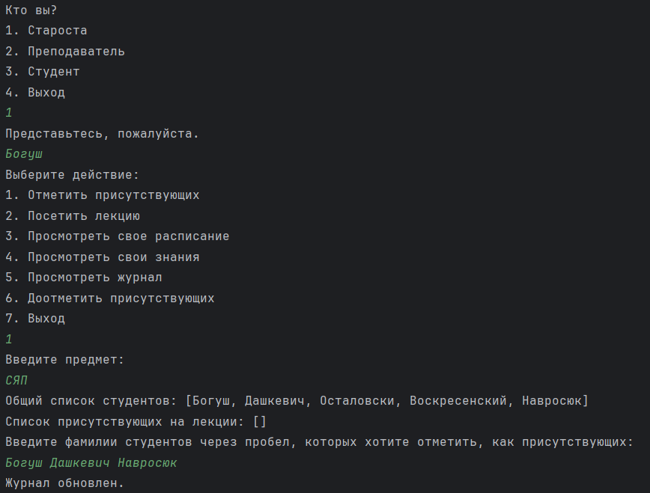

Рисунок 1 – Результат работы программы.

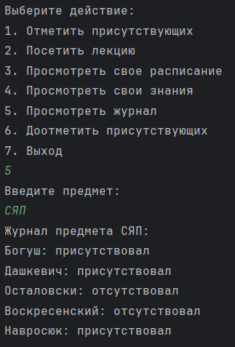

Рисунок 2 – Результат работы программы.

Выводы: Изучены основы языка Kotlin и выполнена разработка приложения на данном языке.

